**附件9**

**SCI收录期刊的IF值、分区查询页面示例**

**一、进入查询页面的可选方式（需使用医院或医学部图书馆资源）**

1. 输入网址[https://jcr.clarivate.com/](https://jcr.clarivate.com/JCRLandingPageAction.action)

2. 进入图书馆网页，检索数据库“JCR”获取相应的外文数据库检索结果列表，选择“Journal Citation Reports（网络版）”。

**二、查询结果显示**

1. IF值：图1（下左）中直接显示最新IF值。

2. 分区：如果图1（下左）中IF趋势图的分区信息明确（红色圆圈中的数据点不压75%、50%、25%三条线），可直接判断分区（**图1）**；否则，需点击图1红色方框中的“All Years”进入图2（下右），点击“Rank”后查看（**图2）**。

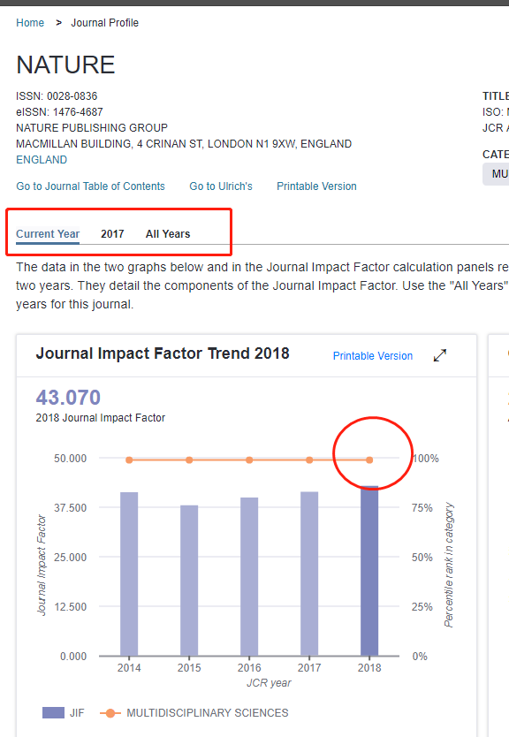 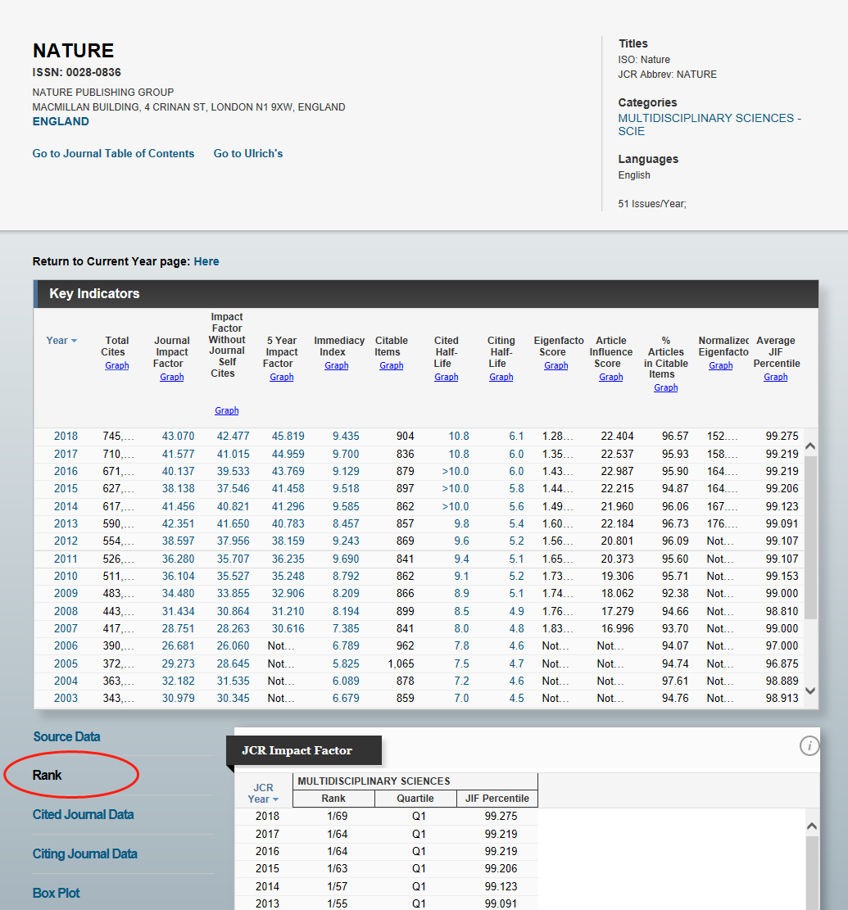

图 1 图 2